Jakub Antoniuk

Martyna Książek

Temat projektu: Gra w życie

Specyfikacja projektu:

1. Cel projektu

Celem projektu jest stworzenie gry komputerowej „życie” za pomocą języka obiektowego Java. Gra będzie zawierała pola komórek, które początkowo zostaną ustawione przez człowieka na tryb żywy lub martwy. W kolejnym kroku czasowym stan komórek zmieni się w zależności od ilości żywych komórek sąsiadujących z poszczególną komórką. Załączone funkcję obsługi programu przez człowieka to Start, Stop oraz Reset. Pierwszym krokiem użytkownika będzie możliwość wyboru trybu koloru na wielokolorowy lub tryb czarno-biały. Po uruchomieniu, użytkownik może zatrzymać grę przyciskiem Stop lub ją nieodwracalnie przerwać i ustawić wszystkie komórki na stan 0 (martwy).

1. Przypadki użycia

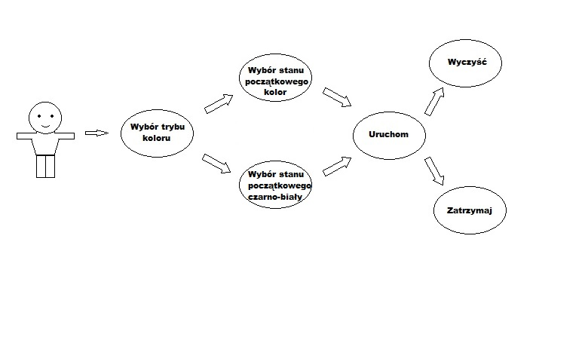

Tabela przypadków użycia:

|  |  |  |
| --- | --- | --- |
| Numer | Nazwa | Opis |
| 1 | Wybór trybu koloru | Użytkownik wybiera jedną z dwóch opcji gry. Do wyboru ma wersje czarno-białych pól, oraz wersje wielokolorową. |
| 1.1 | Wybór stanu początkowego kolor | Użytkownik wybiera, które z komórek będą ustawione na stan 1 (żywe), a następnie określa kolor każdej z nich. |
| 1.2 | Wybór stanu początkowego czarno-biały | Użytkownik wybiera, które z komórek będą ustawione na stan 1 (żywe). |
| 2. | Uruchom/Wznów | Po naciśnięciu przycisku Start, gra rozpoczyna działanie. Sprawdzany jest stan początkowy komórek a następnie ustawiany na kolejny na postawie ilości żywych sąsiadów. |
| 2.1 | Zatrzymaj | Istnieje możliwość zatrzymania sprawdzania stanu komórek oraz ich zmiany poprzez przycisk Stop. |
| 2.2 | Wyczyść | Przycisk Reset umożliwia wyczyszczenie wszystkich pól i całkowite zatrzymanie gry. |

1. Diagramy sekwencji dla przypadków użycia

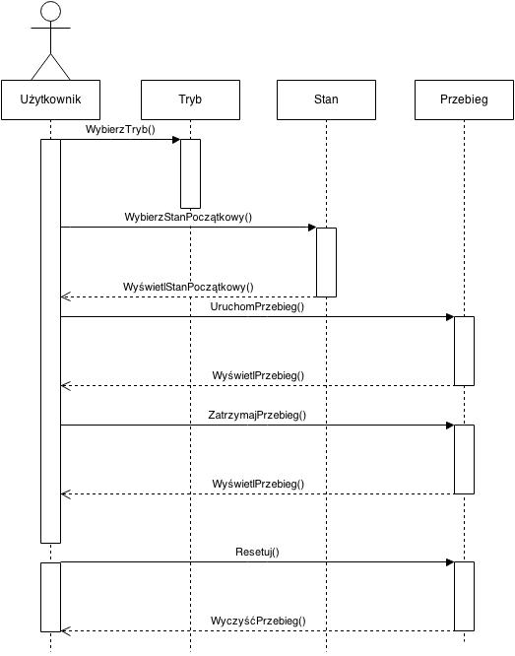

1. Diagram klas

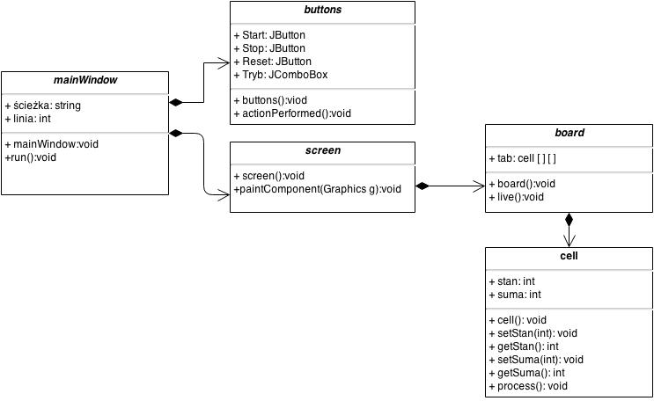

1. Diagram aktywności

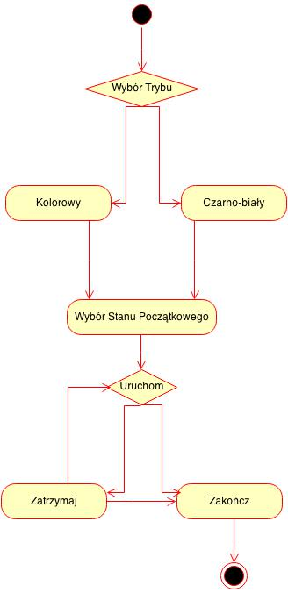

1. Projekt GUI

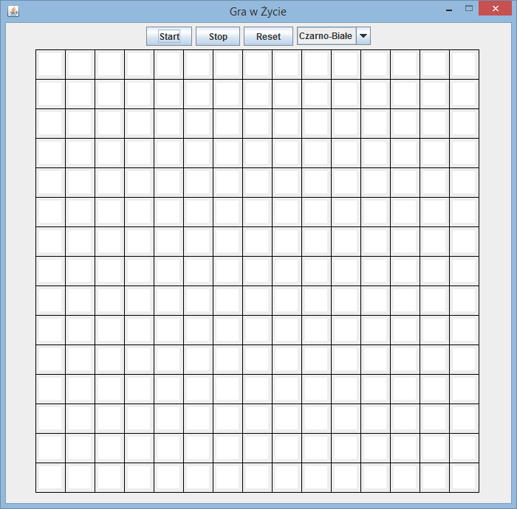

1. Podręcznik Użytkownika

Celem programu jest pokazanie działania najprostszego automatu komórkowego, na planszy o wymiarach 15x15 komórek. Po uruchomieniu programu wszystkie pola są martwe (białe, ich stan jest równy 0). Użytkownik ma możliwość zmiany stanu poszczególnych komórek, naciskając lewym przyciskiem myszy na daną komórkę. Domyślnie tryb ustawiony jest na czarno-biały, jest to zaimplementowanie najprostszych reguł gry – wg. Conwaya:

* Martwa komórka, która ma dokładnie 3 żywych sąsiadów, staje się żywa (czarna) w następnej jednostce czasu.
* Żywa komórka z 2 albo 3 żywymi sąsiadami pozostaje nadal żywa; przy innej liczbie sąsiadów umiera.

Po naciśnięciu przycisku Start rozpoczyna się animacja. Krok czasowy jest ustalony na 500ms. Gdy animacja jest w toku nie ma możliwości zmiany stanu poszczególnych komórek za pomocą myszy. W momencie wciśnięcia przycisku Stop animacja zatrzymuje się, użytkownik może zmieniać stan komórek za pomocą myszy. Wciśnięcie przycisku Reset spowoduje zatrzymanie animacji, jeżeli jest ona w toku, oraz uśmiercenie wszystkich komórek. Zmiana trybu jest możliwa w dowolnym momencie, ale również powoduje ona zatrzymanie animacji i zresetowanie całej planszy.

W trybie kolorowym dostępne są cztery kolory z następującymi wagami:

* Biały – 0
* Zielony – 1
* Żółty – 2
* Czerwony – 3

W każdym kroku czasowym dla każdej komórki liczona jest suma wag ośmiu komórek do niej przylegającej i na tej podstawie stan danej komórki się zmienia. Reguły gry są następujące:

|  |  |  |  |  |
| --- | --- | --- | --- | --- |
| Bieżący stan | | Suma | Następny stan | |
| 0 | Biały | Większa lub równa 7 | 1 | Zielony |
| 1 | Zielony | Większa lub równa 10 | 2 | Żółty |
| 1 | Zielony | Większa lub równa 16 | 0 | Biały |
| 2 | Żółty | Większa lub równa 12 | 3 | Czerwony |
| 2 | Żółty | Większa lub równa 20 | 1 | Zielony |
| 3 | Czerwony | Większa lub równa 16 | 0 | Biały |
| 3 | Czerwony | Mniejsza lub równa 12 | 2 | Żółty |